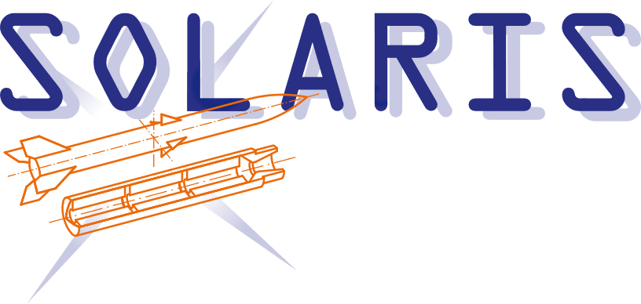  2022  Mitgliedsausweis  Walter Junker  Geb. am 04.06.1964  Versicherungsnachweis:  Police: Allianz DEA01180518B  3,0 Mio. € – weltweit ohne USA – bis 31.12.22 |  | 2022  Mitgliedsausweis  Uwe Karl  Geb. am 23.08.1964  Versicherungsnachweis:  Police: Allianz DEA01180518B  3,0 Mio. € – weltweit ohne USA – bis 31.12.22
2022  Mitgliedsausweis  Alexander Klötzer  Geb. am 23.07.1980  Versicherungsnachweis:  Police: Allianz DEA01180518B  3,0 Mio. € – weltweit ohne USA – bis 31.12.22 |  | 2022  Mitgliedsausweis  Karsten Koch  Geb. am 05.10.1970  Versicherungsnachweis:  Police: Allianz DEA01180518B  1,5 Mio. € – weltweit ohne USA - bis 31.12.22
2022  Mitgliedsausweis  Stephan Koch  Geb. am 18.08.1970  Versicherungsnachweis:  Police: Allianz DEA01180518B  1,5 Mio. € – weltweit ohne USA - bis 31.12.22 |  | 2022  Mitgliedsausweis  Faustus Kühnel  Geb. am 25.08.1985  Versicherungsnachweis:  keine Versicherung über  Solaris-RMB e.V.
2022  Mitgliedsausweis  Boris Langanke  Geb. am 24.05.1965  Versicherungsnachweis:  keine Versicherung über  Solaris-RMB e.V. |  | 2022  Mitgliedsausweis  Leonard Lichtblau  Geb. am 02.10.1967  Versicherungsnachweis:  Police: Allianz DEA01180518B  1,5 Mio. € – weltweit ohne USA - bis 31.12.22
2022  Mitgliedsausweis  Pierre Mai  Geb. am 04.12.1970  Versicherungsnachweis:  Police: Allianz DEA01180518B  3,0 Mio. € – weltweit ohne USA – bis 31.12.22 |  | 2022  Mitgliedsausweis  Markus Karl Meier  Geb. am 20.10.1969  Versicherungsnachweis:  Police: Allianz DEA01180518B  3,0 Mio. € – weltweit ohne USA – bis 31.12.22

